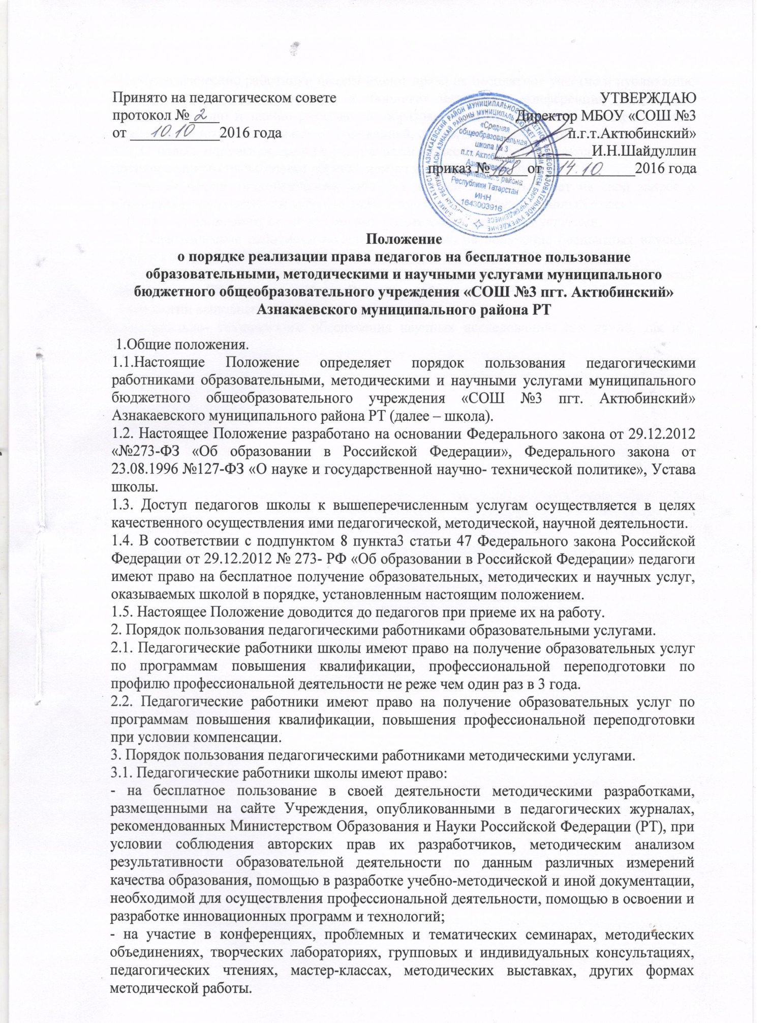

3.2. Педагогические работники школы имеют право на бесплатное участие и публикацию методических и иных материалов в сборниках материалов конференций (семинаров), проводимых очно и заочно различными образовательными организациями при условии компенсации затрат, связанных с публикацией, со стороны администрации школы.
3.3. С целью получения данной услуги педагогический работник школы обращается с мотивированным письменным обращением на имя директора школы.
В течение месяца педагогический работник должен получить ответ на свой запрос о возможности получения им запрашиваемой услуги либо мотивированный отказ.
4. Порядок пользования педагогическими работниками научными услугами.
4.1. Педагогические работники школы имеют право на получение бесплатных научных услуг и консультаций по вопросам:
- подготовки документов для участия в различных конкурсах, оформления грантов Министерства Образования и Науки Российской Федерации (РТ) и пр.
- технологии выполнения научных исследований;
- материально- технического обеспечения научных исследований, как лично, так и с учащимися школы.

